推荐使用大纲模式阅读，通过导航栏查询相关操作

若游戏中遇见不会的英文，请使用翻译器，或利用qq截屏进行翻译

# 1.游戏设置

## 1.1 Firestorm基础设置

### 1.1.1 打开成人模式

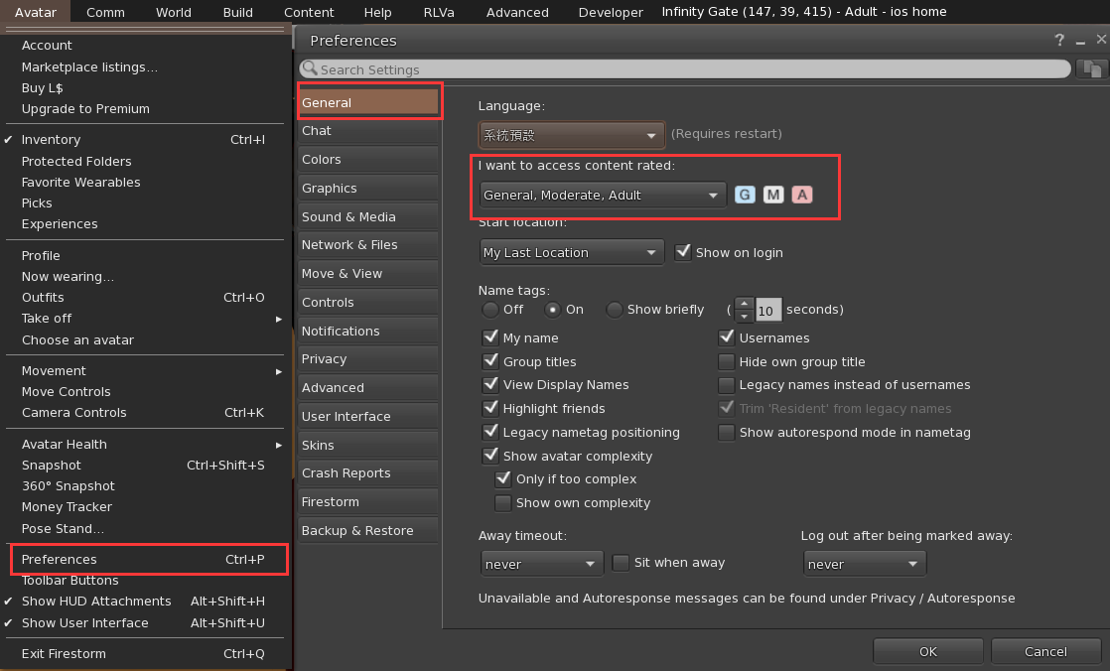

### 1.1.2 开启光影（针对乳胶衣）

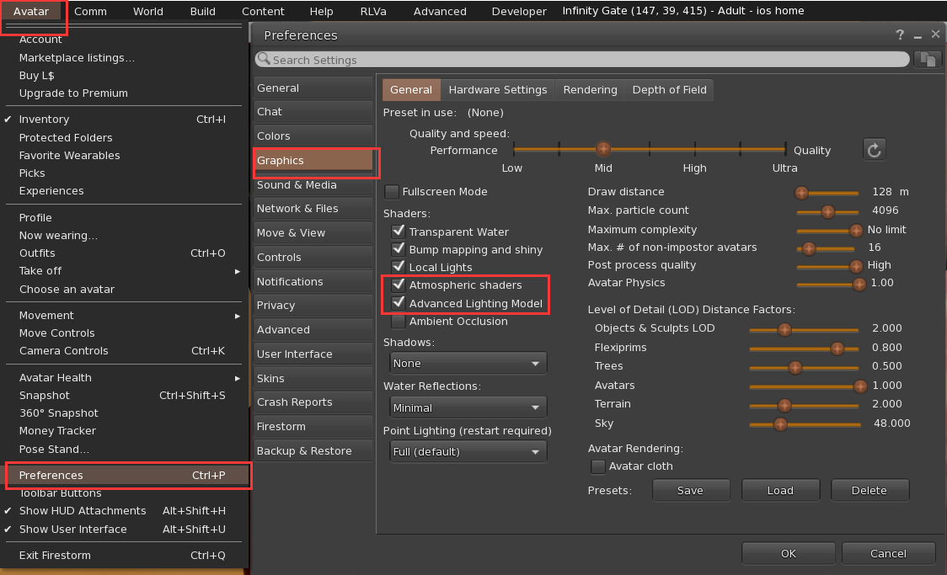

### 1.1.3 解决模型加载不出来问题

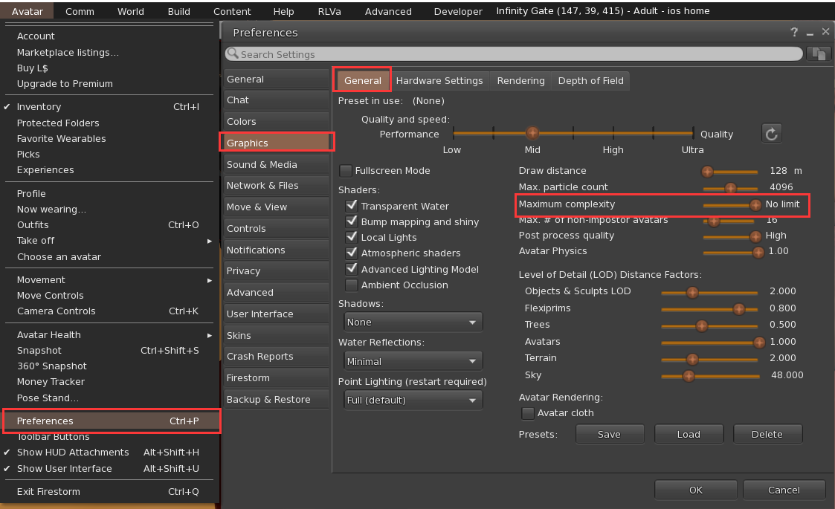

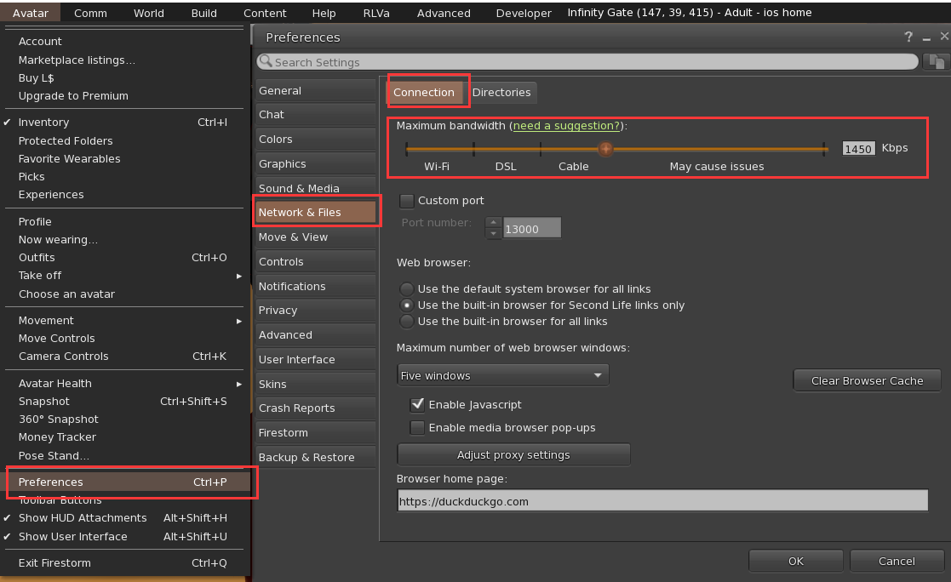

### 1.1.4 使用wsad作为移动按钮

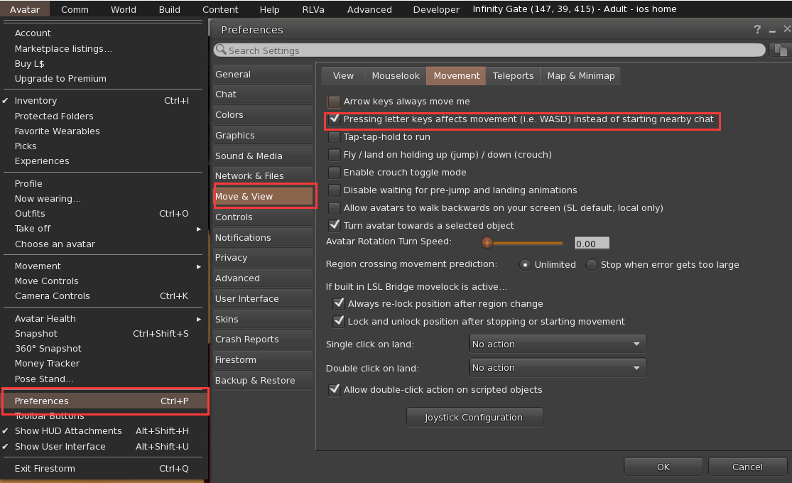

### 1.1.5 第一人称时加载自己身上的模型

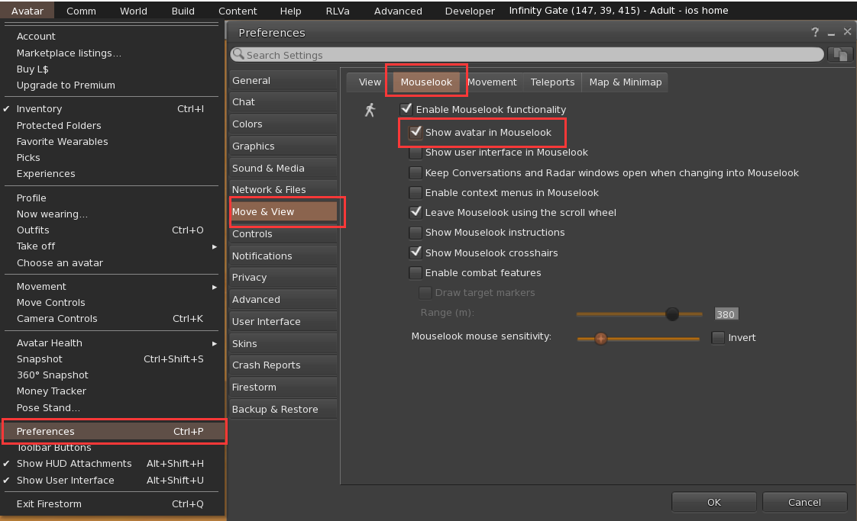

## 1.2 RLV设置

（1）打开高级菜单（需要重启）

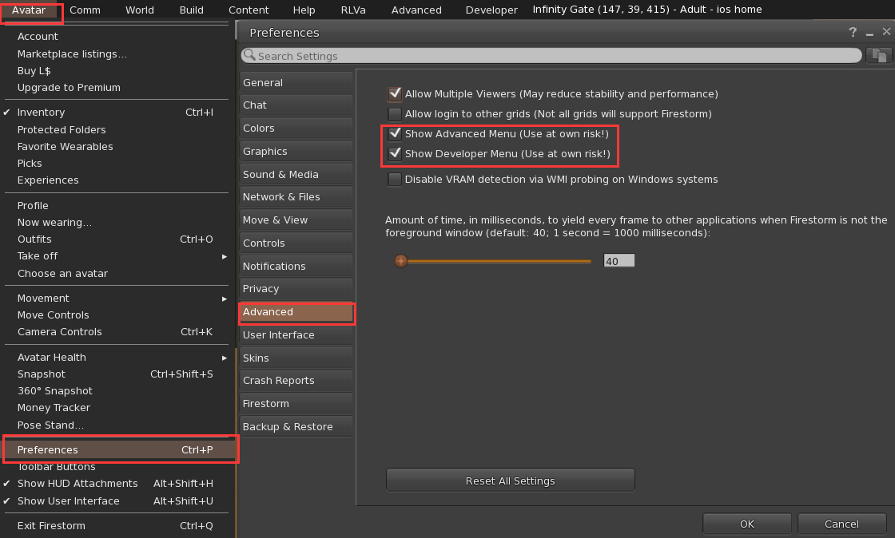

（2）打开rlv api（需要重启）

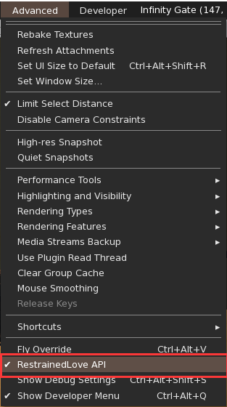

# 2.背包管理

**文件管理很重要！！物品备份很重要！！在开始之前请先进行背包整理！！**

## 2.1 背包文件夹基础介绍

（1）背包UI介绍

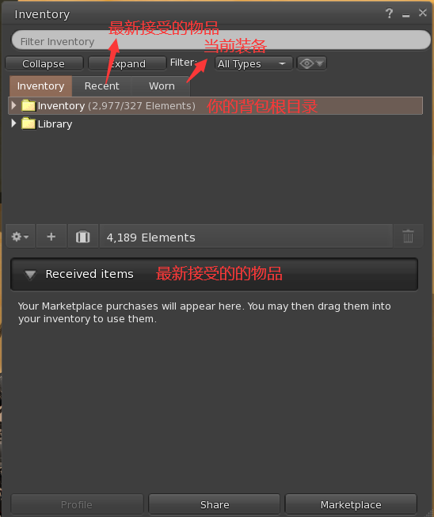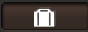

（2）背包文件夹

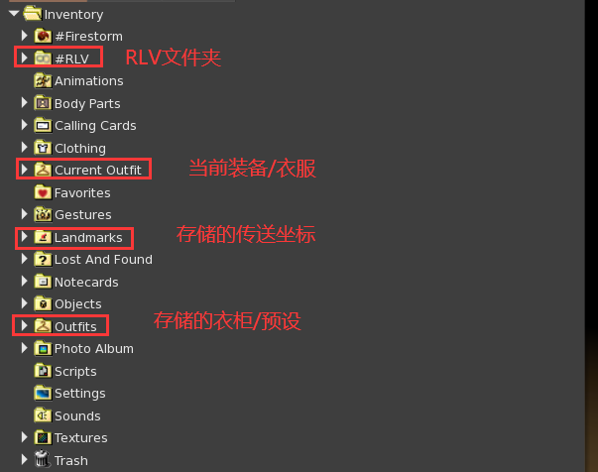

## 2.2 个人物品文件管理思路（仅供参考）

### 2.2.1文件组织

（新建的文件夹可以用自己习惯的命名法命名）

**-Inventory（系统背包文件夹）**

**--package（自建文件夹，用于存放购买/白嫖物品原始package）**

***----[商店名称]文件夹 （存放‘商店’买的原始物品package）***

**--user（自建文件夹，用于存放自己的东西）**

***----Act（用于存放AO）***

***----Appearance***

------Body（用于存放身体，如MMB、kemomo）

------Head（用于存放头，如M4Head、M3Head）

------Shape（用于存放身形、捏人数据）

------Hair（用于存放发型）

***----Cloth（用于存放衣服）***

------Hat（存放单件帽子）

--------[商店名称] 物品名 （例如：‘[Scandalize] Caiti .FATPACK’ 文件夹）

------Waist（存放单件上衣）

***----Toy（存放各类功能性玩具）***

### 2.2.2 建议

（1）常用的文件/hud/物品，可以“右键copypaste as link”创建快捷方式，然后为快捷方式新建一个文件夹方便管理

例如：M4头管理前后对比

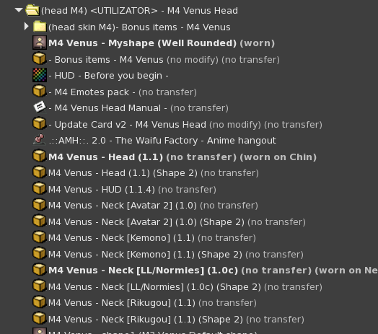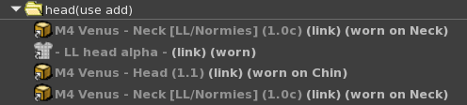

（2）物品文件夹中不使用的文件，可以删掉，并经常清理回收站



# 3.物品编辑操作

**Edit操作之前，一定要备份！一定要备份！一定要备份！**

（一切操作请不要在第一人称mouselook模式进行！，请用鼠标滚轮进入第三人称）

## 3.1编辑物品基础

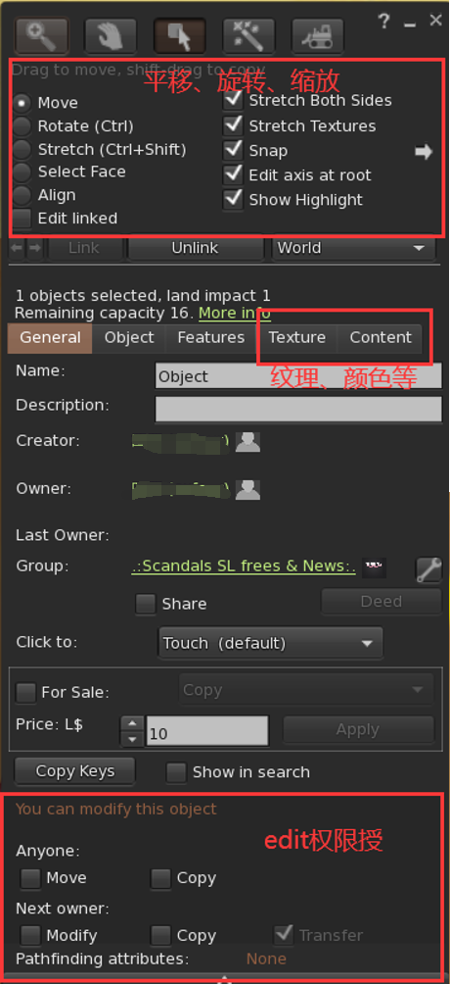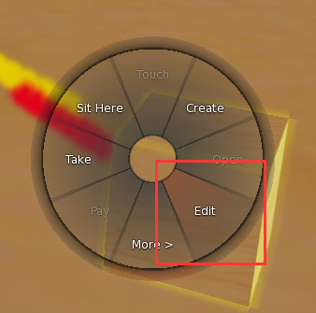

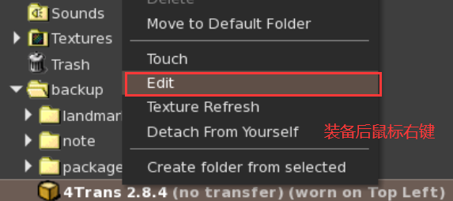

### 3.1.1 平移操作Move

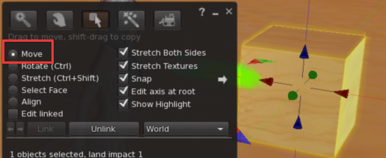

### 3.1.2 旋转操作Rotate

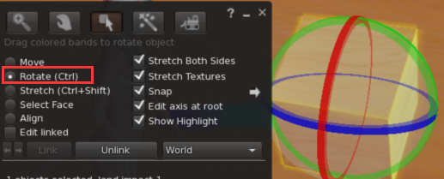

### 3.1.3 缩放操作Stretch

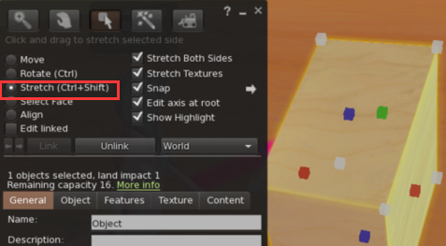

灰色点是等比缩放，有颜色的点是单独对X/Y/Z轴进行拉升压缩

### 3.1.4 修改颜色

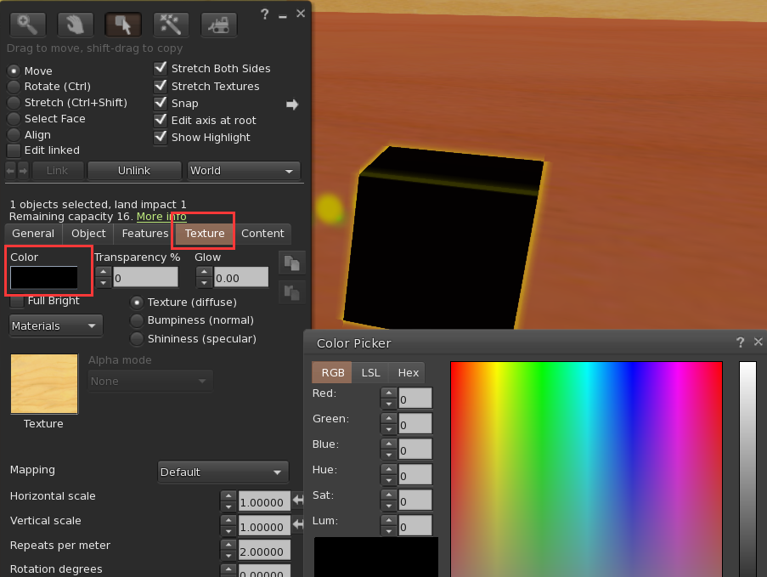

### 3.1.5 修改材质

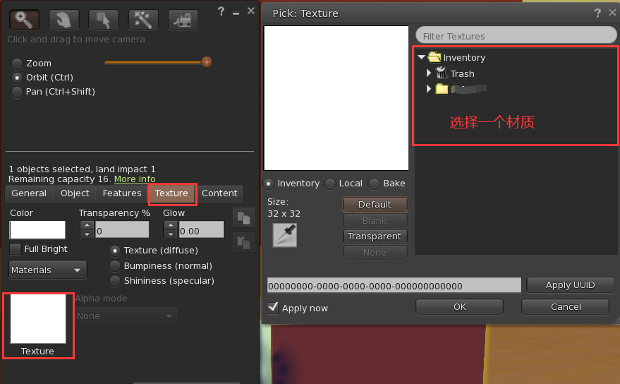

### 3.1.6 修改反光率（实现乳胶衣反光）

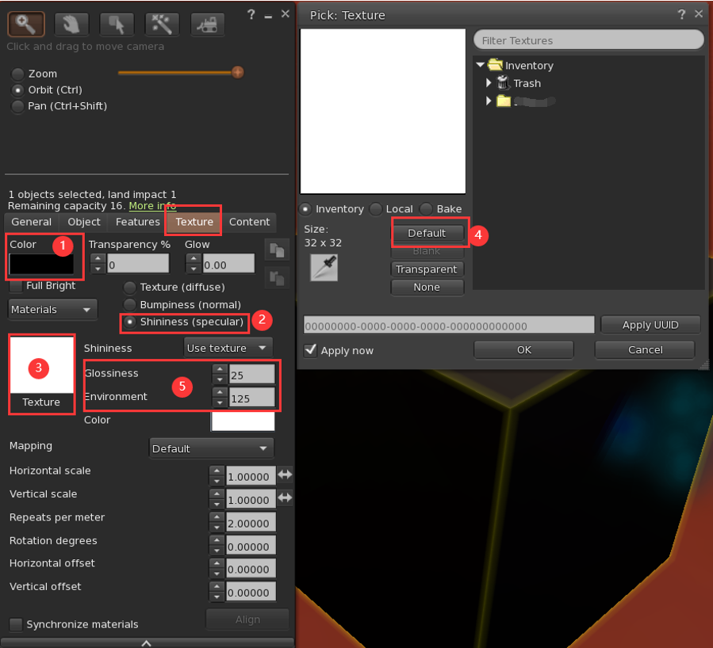

Glossiness=255 10

### 3.1.7 Edit Link操作（必学）

一个物品（object）可能由多个组件组成，使用link可以对单独的组件进行操作

例如：勾选Edit Linked，选择枪的弹匣，单独对枪的弹匣进行“平移、缩放、旋转”调整

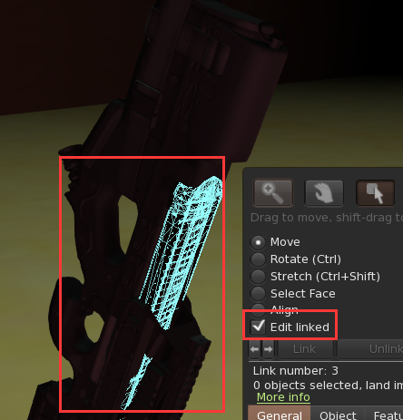

### 3.1.8显示隐藏模型/触摸点

Ctrl+Alt+T (Advanced -> Highlighting and Visibility -> Highlight Transparent)

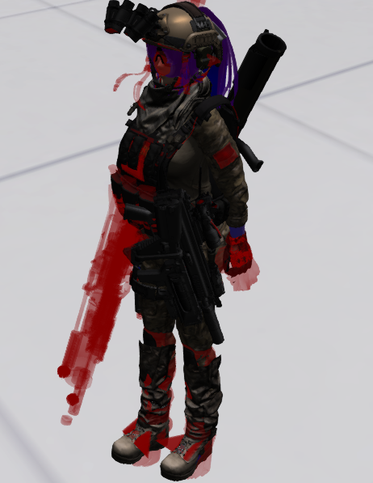

## 3.2 删除物品（拆包后带走垃圾是好习惯！）

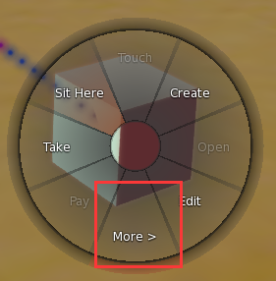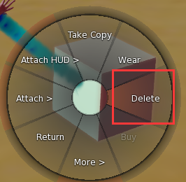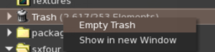

## 3.3 刷新代码（物品功能崩坏时使用）

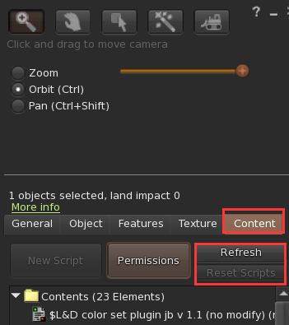

## 3.4 取消点击（torch）功能防止误触

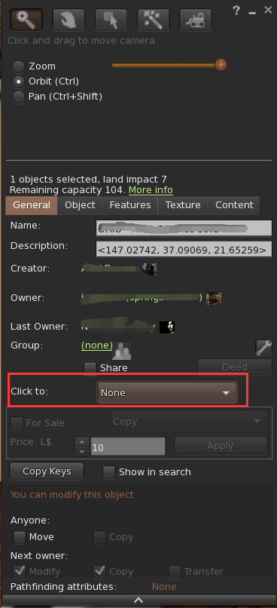

## 3.5 合并物品操作（节约身上格子）

注意：不是所有物品都可以合并，合并时建议使用Ctrl+Alt+T进入观察模式

（1）将物品丢地上

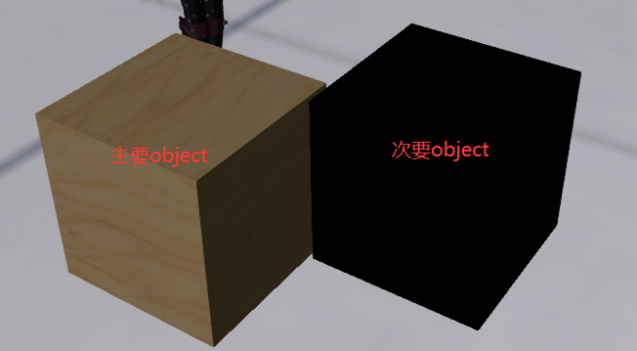

（2）进入Edit编辑模式

（3）按住shift，先选择**次要物品，**再选中**主要物品**

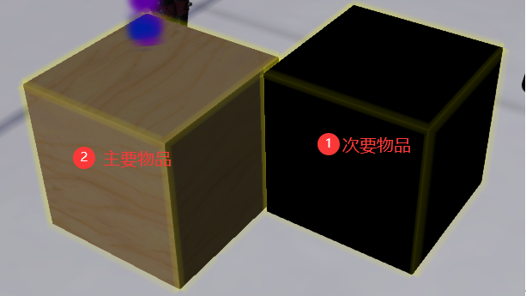

（4）合并物品

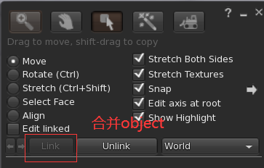

（5）右键take放回背包

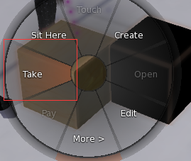

# 4.购买/白嫖与解包

理性消费，购买前请尝试demo！

## 4.1 解包package

一般购买/白嫖的物品是打包好的package，需要进行解包操作，常见的解包方法有2种

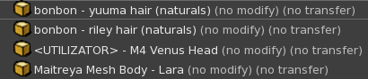

什么？不知道什么是package？自己右键—>add到身上看看就知道了，例如：

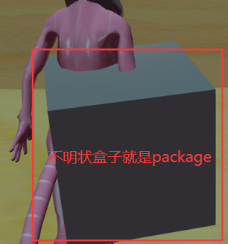

### 4.1.1 情况1：直接add到身上后商品自动解包

将package **add**后屏幕右上角会出现弹窗，点击**Accept**

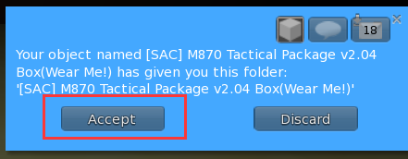

进入 **背包Recent** 即可找到解包后的文件

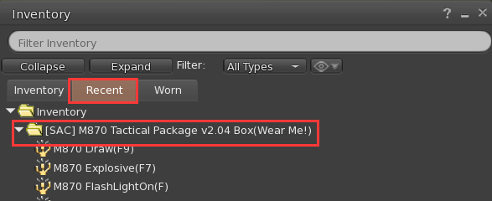

### 4.1.2 情况2：将商品放在地上手动解包

（一切操作请不要在第一人称mouselook模式进行！，请用鼠标滚轮进入第三人称）

步骤1：按住**鼠标左键**将商品package从背包**拖到**地上

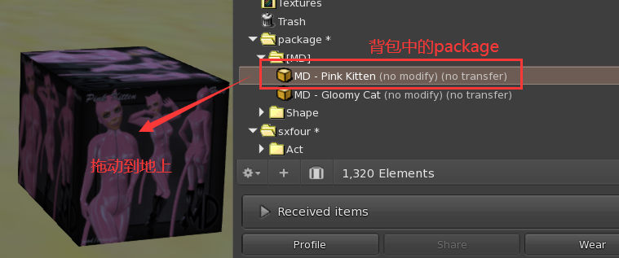

步骤2：鼠标右键open

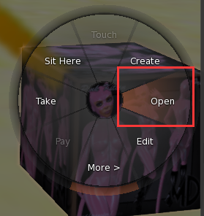

步骤3：Copy To Inventory

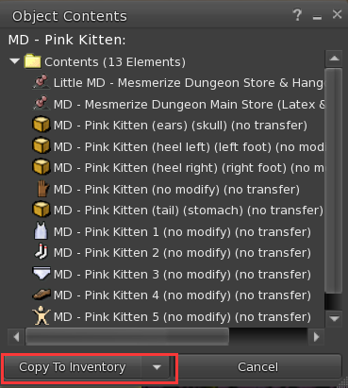

**解包完成后，记得把地上的垃圾delete掉！**

## 4.2 收到的package的位置

获得的物品package一般在 “背包RecentObject”内，

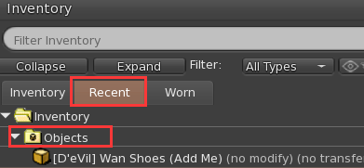

或者在 “背包Received items”内

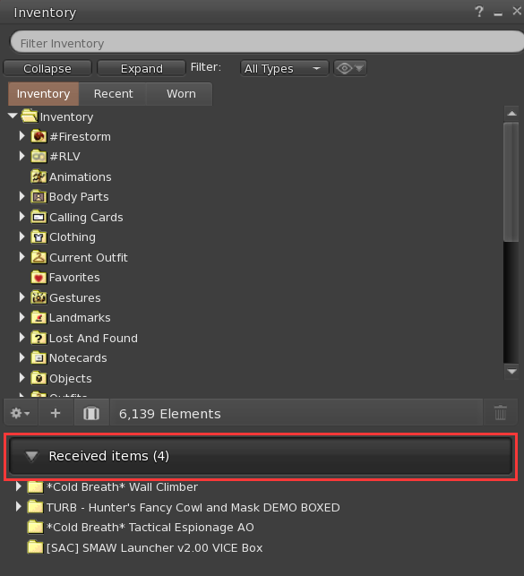

## 4.2 白嫖/购买

### 4.2.1 查找商店

#### （1）游戏内查找



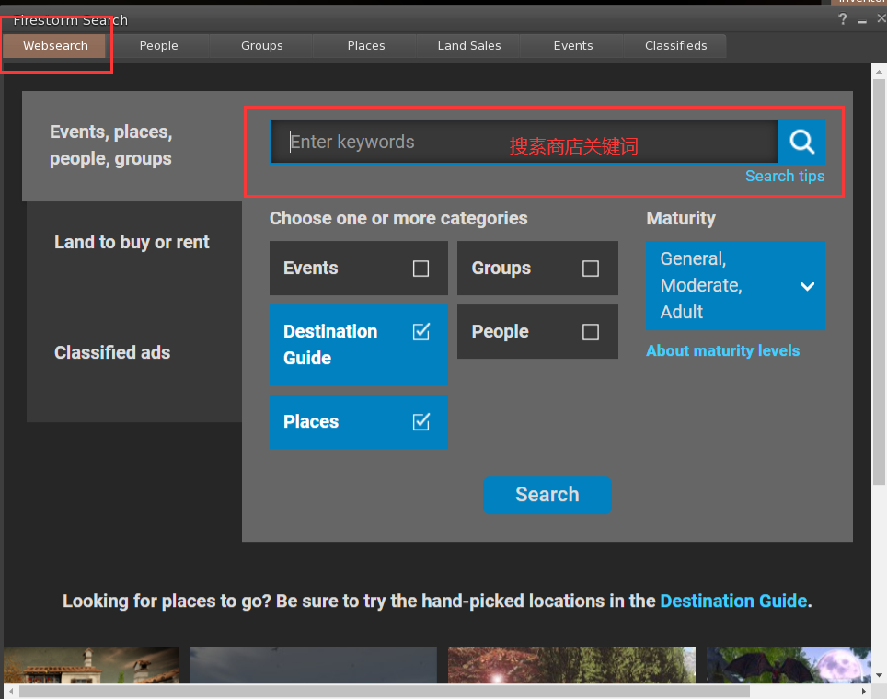

#### （2）网页查找

网点搜素url：

<https://marketplace.secondlife.com/>

商品页面：

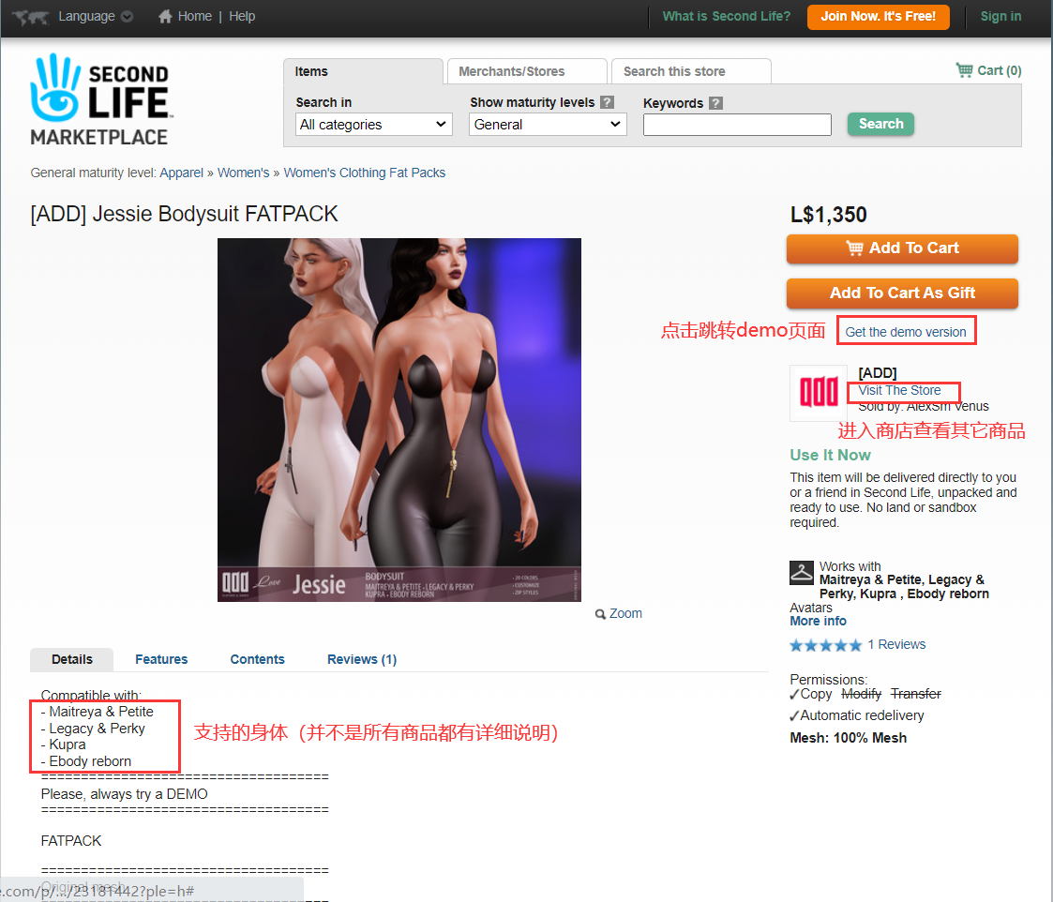

商店页面：

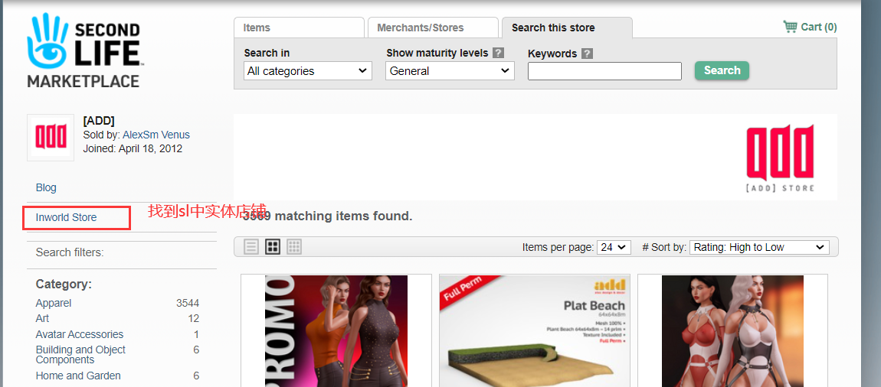

### 4.2.2 购买

购买前请尝试demo！请仔细查看价格！

有些商品不会直接发货，购买时注意屏幕右上角蓝色弹窗，点击accept接受包裹！

练习店铺：https://marketplace.secondlife.com/stores/48369

一些实体店铺有礼物gift，可以右键领取

（1）找到商品图片鼠标右键Pay

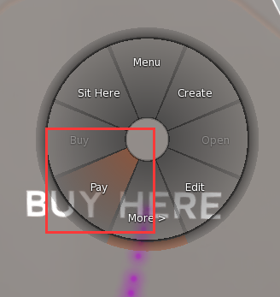

（2）**注意右上角蓝色弹窗，点accept接收包裹！**

# 5. Shape捏人

## 5.1 开始

对着自己人物鼠标右键ApperanceEdit Shape

## 5.2 保存

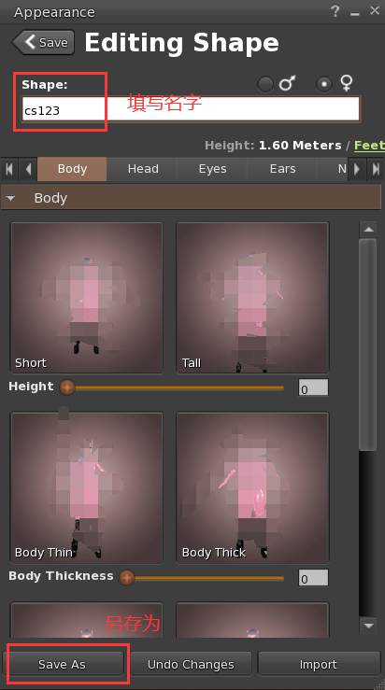 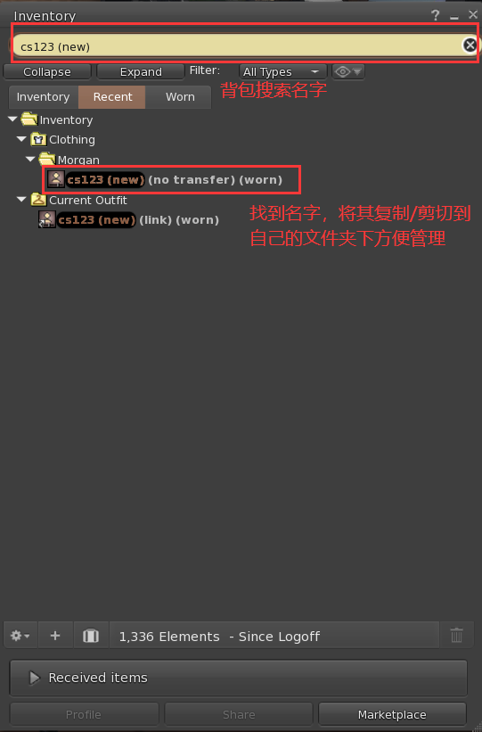

## 5.3 当人物穿模至地下时解决方法

1）有mmb身形解决：装备mmb文件夹内的FeetShape

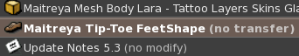

2）无mmb身形解决：对着人物右键ApperanceHover Height

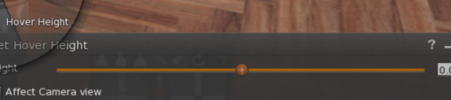

# 6. 衣服介绍

## 6.1 文件组成

### 6.1.1 一般文件组成（alpha+hud+衣服文件）

Alpha：衣服穿模时，add上alpha会自动隐藏身体，防止穿模

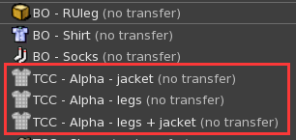

Hud：用于调整衣服的颜色（需要调整时才装备）



衣服文件：一般命名格式为“店铺名称+衣服名称+适配身体名称“

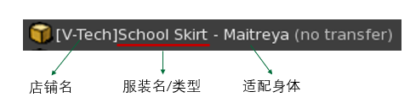

### 6.2.3 纹身、胶衣类文件组成（需要配合MMB layer）

1)MMB身形文件夹中选择一层layer图层（3选1）

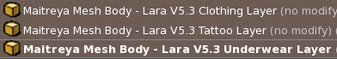

2）装备胶衣文件（Applier类型文件）





3）右上角蓝色弹窗，选择要对应的layer

## 6.2 穿脱衣服（请使用add代替wear！）

（1）直接穿上衣服：右键add

（2）脱下衣服文件：右键detach from yourself

（3）选择装备hud位置：右键attach to hud选择位置

## 6.3 保存预设



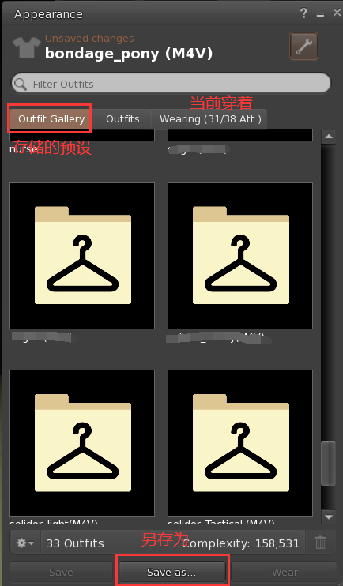

# 其它

## MMB使用（身体）

### 1）购买

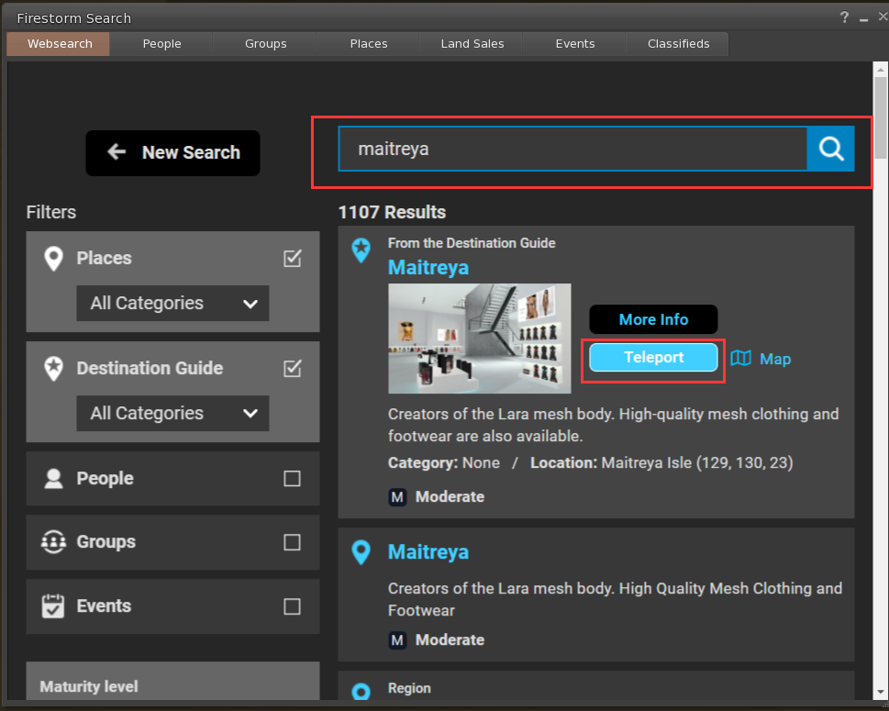

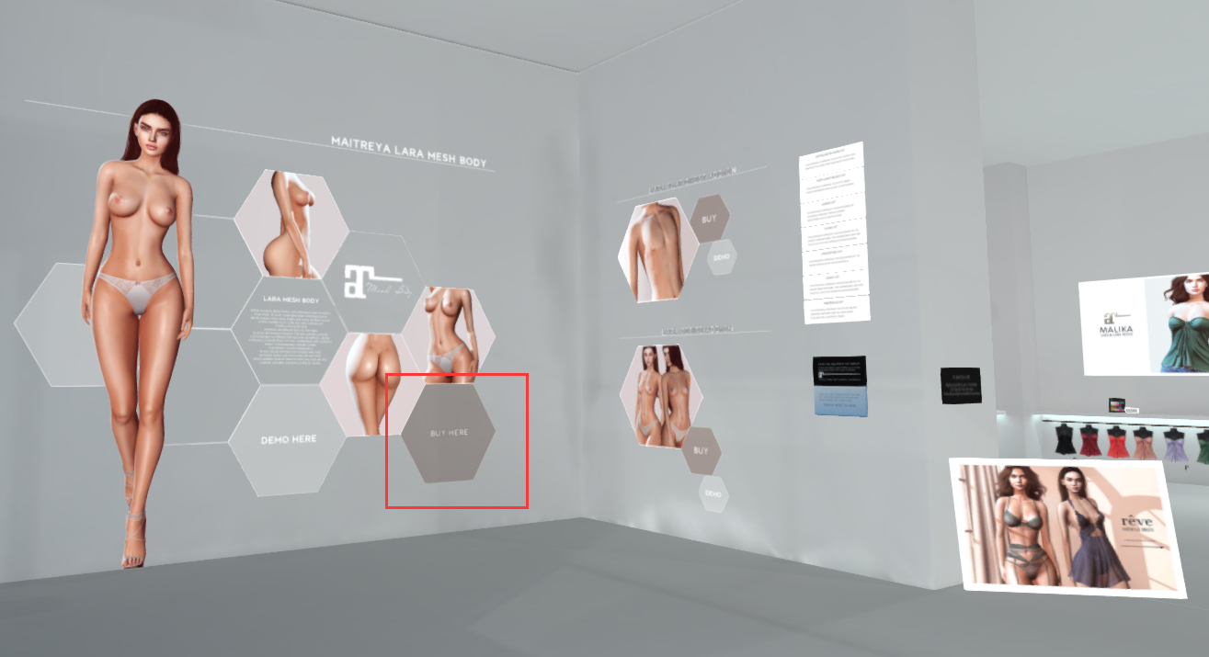

### 2）解包后文件介绍

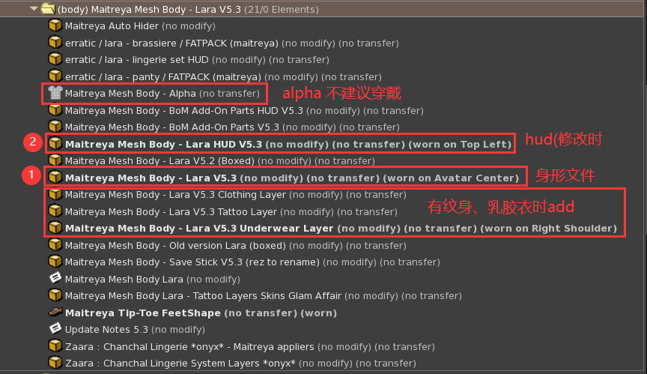

（注意：不推荐装备alpha，但要将hudSKIN/BASE中BAKES ON MESH点亮）

### 3）Hud介绍

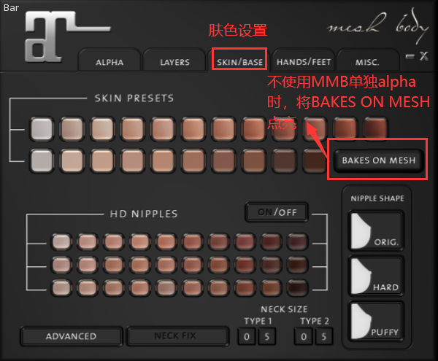

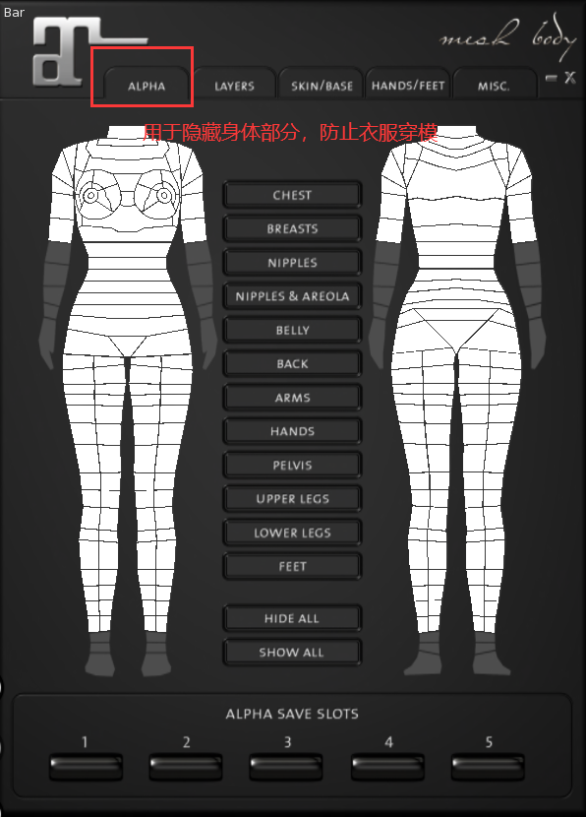

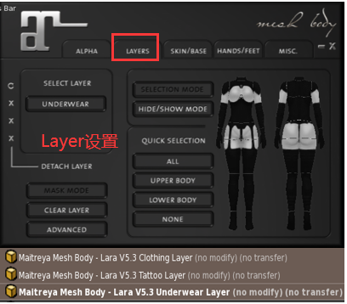

## M4V使用（使用）

### 1）购买

https://marketplace.secondlife.com/p/UTILIZATOR-M4-Venus-Head/16696802



### 2）解包后文件介绍

所有文件：

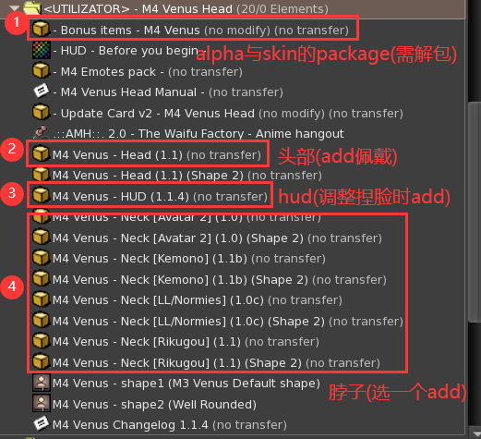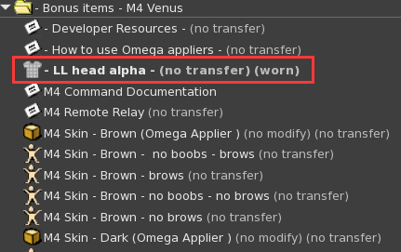

关键文件：HUD、alpha、Head、Neck

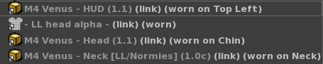

### 3）hud介绍

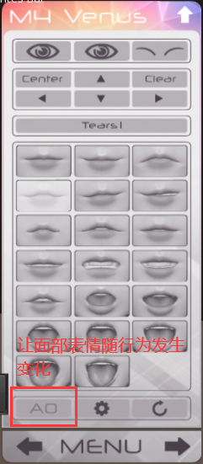 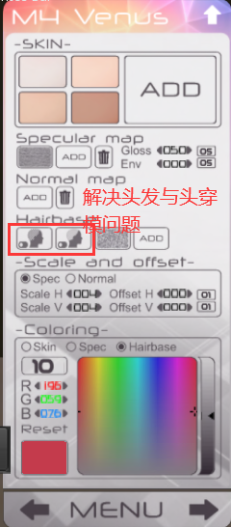

## Wardrobe使用（衣柜）

### 1）购买

<https://marketplace.secondlife.com/p/CTS-Wardrobe-Organize-your-outfits-with-style-A-visual-inventory-organizer/935078>

### 2）解包后文件介绍

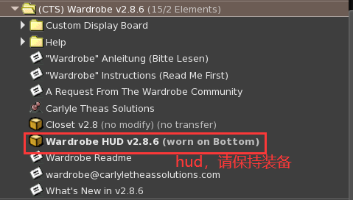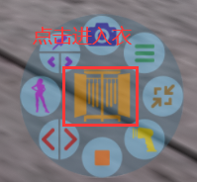

### 3）必要知识/前期准备

（1）创建快捷方式：对背包物品右键copy，在其它地方右键Paste As Link

（2）#RLV文件夹管理：#RLV文件夹管理具体方法参照2.2章节

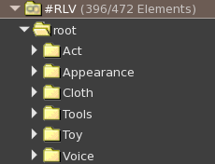（仅供参考）

### 4）#RLV中创建商品文件夹（以m4v为例子）

（1）M4V很多文件中，有用的文件只有4个，将其建立快捷方式

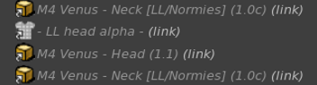

（2）在#RLV中建立M4V商品的文件夹（父文件夹）

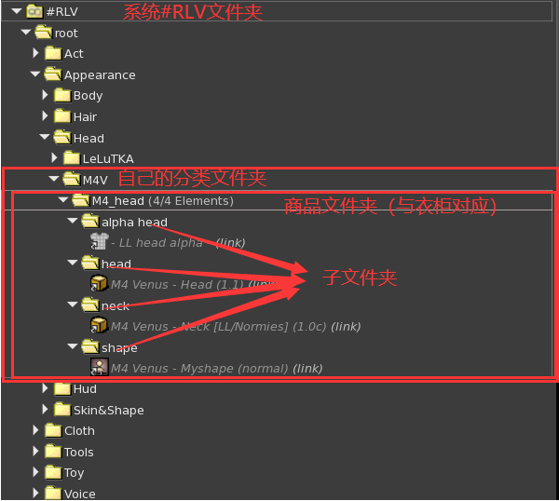

### 5）web衣柜使用

（1）点击hud进入衣柜

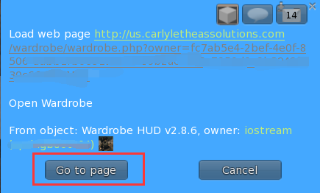

（2）衣柜添加物品（与#RLV文件夹中子文件夹名称对应）

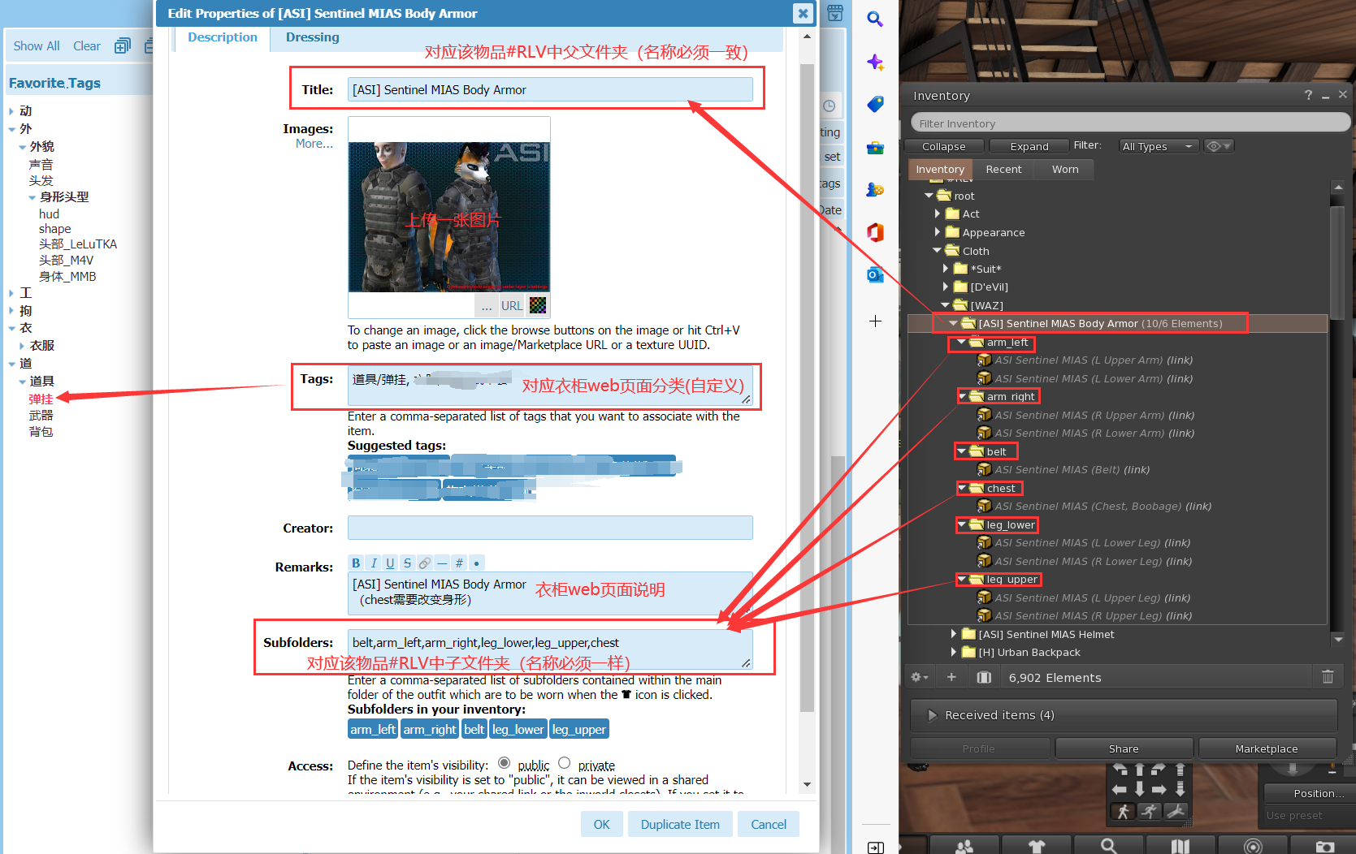

（3）衣柜装备衣服

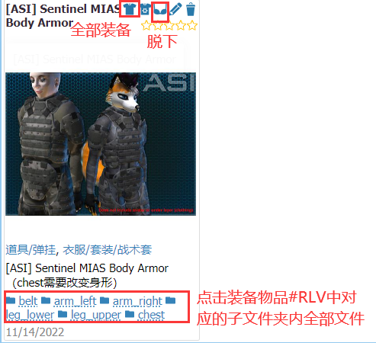

### 6）web分享衣柜

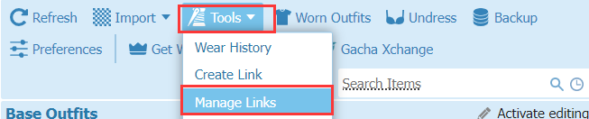

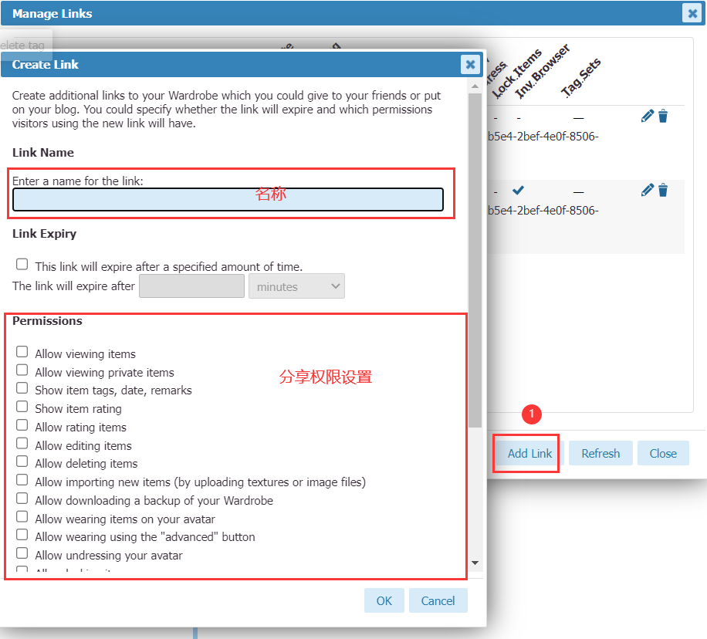

## PA2使用（更好的涩涩）

### 1）购买（本体）

<https://marketplace.secondlife.com/p/PROJECT-AROUSAL-2-2021-Project-Arousal-Sequel/22214014>



### 2）解包后文件介绍

（1）PA2主体文件（add）

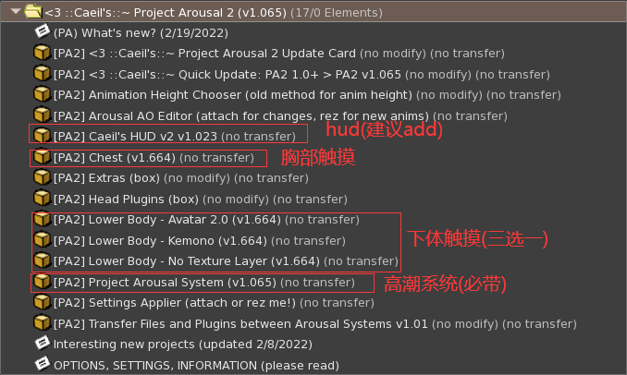

（2）附赠的脸部表情插件



### 3）插件安装Plugins（插件多以Plugin或Applier结尾）

（0）尝试安装新插件时，请备份PA2（整个文件夹复制进行备份）



（1）装备上pa2系统

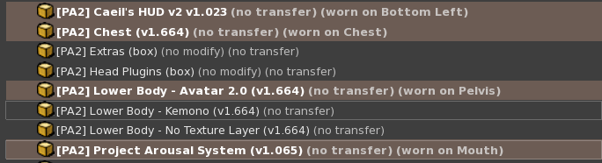

（2）找到适合自己的插件，add上（这里以m4v头部表情插件为例）



（3）右上角弹窗选择Install

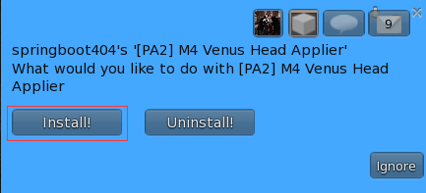

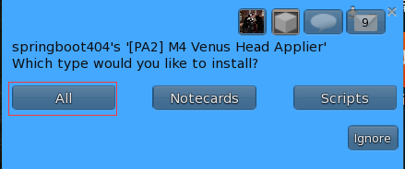

（4）等待插件自动安装，安装过程中请勿移动或使用pa2的功能



### 4）其它可购买插件

#### （1）Clumsiness

别人撞击你后会摔倒（安装同插件安装方法）

<https://marketplace.secondlife.com/p/Clumsiness/8767407>

#### （2）Partner Anims PRO（2022新版）

别人触摸你时可以触发动作动画（被触摸者安装同插件安装方法）

被触摸者：<https://marketplace.secondlife.com/p/Partner-Anims-PRO-with-rezless-support-usable-in-no-rez-zones/23133867>

触摸者：https://marketplace.secondlife.com/p/Caeils-Rezless-Helper/23229941

**触摸者动画触发方法：**

**点击身体触发PA2弹窗**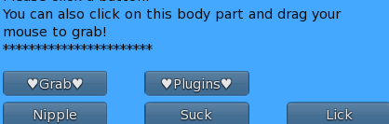

**点击**

**点击****获取**